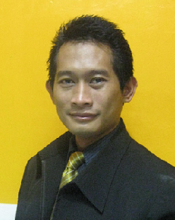  Ferdi irwandi  Jakarta, 27 Juni 1969  ferdi.irwandi@yahoo.com  ferdiirwandi14@gmail.com  0812 10 11117  Jatinegara Indah AB I No.4 Cakung Jakarta Timur  Objective  Conducive Working Climate with Employee Engagement to Gain Optimal Productivity  Skills  - Industrial Relations Scope of Work  - Litigation and non-Litigation Case Handling  - Manpower Regulation and Implementation  - Leadership& Communication Government Relationship  - People Development and Transformation | Experience  Commisioner of PT FIMZ Cemerlang Bangsa  (herbs powder for health sole distributor)  Dec. 2016 – 2020  Giving advice, monitoring and guiding for operational director  Train the marketing leaders all around Indonesia area  lawyer @ legal consulting & Law firm  (especially industrial relations case/dispute)  Jan. 2016 – present  Giving Advice for IR Person In Charge, Advising and solving the legal case/dispute for client  GM operational of pt smart champion international  (healthy product sole distributor)  2009 – 2015  Giving Advice for IR Person In Charge, Advising and solving the legal case/dispute for client  HR senior manager astra group  (major in IR expert, as Adhoc judge [p4d] )  1997 – 2009  Giving Advice for IR Person In Charge, Advising and solving the legal case/dispute for client  EDUCATION  lawyer certified special course  (profession)  Certified Sept. 2015  university of indonesia  major in psychology (S2)  Non Certified 2004  university of indonesia  major in law (s1)  Certified 1994

